个人博客项目管理第一次小组讨论总结
小组成员：郑国兵 林滨 武金磊 郭秦平
- 小组会议讨论记录：
郭秦平：来咱们想想怎么建数据库哇
其他人：行啊
郭秦平：首先得有个后台管理员，管理博客，还得有个文章表，存写的博客文章的信息
林滨：有文章表肯定得有一个文章标签表，对应文章标签和文章ID呢么
郑国兵：对对对，还得有个标签表存文章标签和标签ID
武金磊：还得有个类别表，把写的文章分下类么，是写的段子还是啥心灵鸡汤
郭秦平：应该再弄个评论表，看了他的博客有啥感触可以交流一下
其他人：嗯，对，应该让博主和游客可以互动
武金磊：差不多了哇，就先这样搞吧。
郭秦平：行，那就先这样，我去做。
- 小组讨论形成的会议结论
- 前期工作总结:现在才完成到第二周的目标，稍微慢了些，应该调整计划，后期加快工程
- 构建数据库，一共构建了7个表，分别是如下，
管理员表由管理员ID，名称，密码，管理员ID为主键。
文章表中由文章ID，标签，内容，简介，点击数，是否置顶，发布时间更新时间等，文章ID为主键。
文章标签表由文章id和文章标签组成，一个文章ID对应一个文章标签。
类别表由类别名称和类别id组成，类别ID为主键。
评论表由评论ID，文章ID，评论内容，名称，是否置顶组成，评论ID为主键，一个文章ID可以对应多个评论ID。
评论回复表由评论ID和回复内容组成，评论ID为主键。
标签表由标签ID和标签名称组成，标签ID为主键。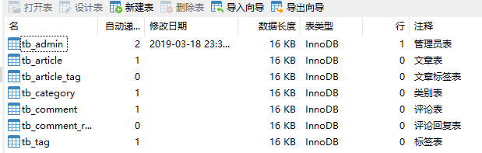
- 项目初步搭建：
用springboot+mybatis，使用maven来管理包的引入，利用github用来管理整个项目，多人协作更加方便，目前初步打算使用layui框架进行后台管理页面的编写。
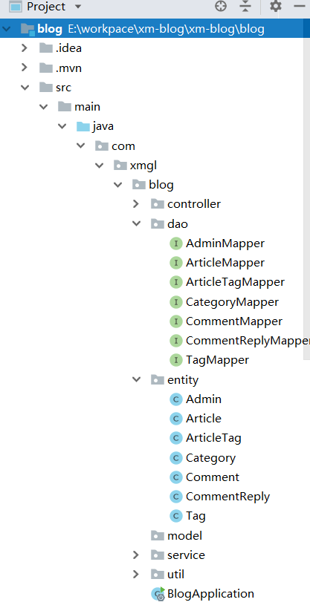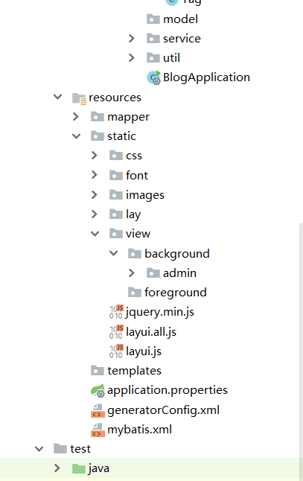

- 统一的思想认识：个人博客除了放一些博主的东西之外，也要注重博主和游客之间的互动环节，向别人展示的东西应该也需要得到回应
- 后期工作计划调整：原计划第九周完成，10，11，12周进行完善，预计向后推迟一周第十周完成，11，12周进行完善，测试与BUG的寻找等，原计划第八周：完成留言管理，包括回复、置顶、删除功能，第九周：游客联系信息现合并成一周完成，改为第十周任务。
- 小组成员合影
